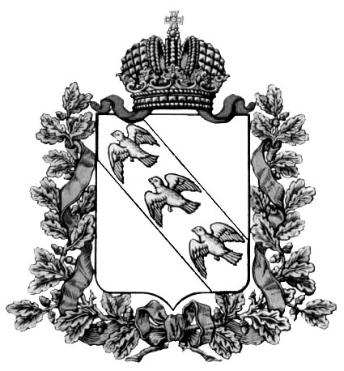
администрация КУРСКОЙ ОБЛАСТИ

КОМИТЕТ молодежной политики
Курской ОБЛАСТИ

305000, г. Курск, Красная площадь, д.8, тлф. 54-04-70, e-mail: kdmt@rkursk.ru
ОКПО 47910637, ОГРН 1024600963628, ИНН 4629051818, КПП 463201001

ПРИКАЗ

______________ 2021 года № -р

Об утверждении проверочного листа по соблюдению требований законодательства в сфере отдыха и оздоровления детей при осуществлении регионального государственного контроля за достоверностью, актуальностью и полнотой сведений, содержащихся в реестре организаций отдыха детей и их оздоровления Курской области

В соответствии со статьей 53 Федерального закона от 31.07.2020 № 248-ФЗ «О государственном контроле (надзоре) и муниципальном контроле в Российской Федерации», Постановлением Правительства РФ от 16 апреля 2021 г. № 604 "Об утверждении Правил формирования и ведения единого реестра контрольных (надзорных) мероприятий и о внесении изменения в постановление Правительства Российской Федерации от 28 апреля 2015 г. № 415" (с изменениями и дополнениями) ПРИКАЗЫВАЮ:
1. Утвердить форму проверочного листа, используемого при проведении контрольных (надзорных) мероприятий в рамках осуществления регионального государственного контроля за достоверностью, актуальностью и полнотой сведений об организациях отдыха детей и их оздоровления, содержащихся в реестре организаций отдыха детей и их оздоровления Курской области, согласно приложению к настоящему приказу.
2. Отделу оздоровления и отдыха детей комитета обеспечить размещение утвержденной формы проверочного листа на официальном сайте комитета молодежной политики Курской области в информационно-телекоммуникационной сети «Интернет».
3. Контроль за исполнением настоящего приказа возложить на заместителя председателя комитета – начальника отдела оздоровления и отдыха детей комитета молодежной политики Курской области Н.А. Шклярик.

Председатель комитета С.А. Котляров

